ФЕДЕРАЛЬНОЕ ГОСУДАРСТВЕННОЕ АВТОНОМНОЕ ОБРАЗОВАТЕЛЬНОЕ УЧРЕЖДЕНИЕ
ВЫСШЕГО ОБРАЗОВАНИЯ
«САНКТ-ПЕТЕРБУРГСКИЙ ПОЛИТЕХНИЧЕСКИЙ УНИВЕРСИТЕТ ПЕТРА ВЕЛИКОГО»
Институт компьютерных наук и технологий

Отчет о прохождении учебной практики

Борисов Евгений Константинович
(Ф.И.О. обучающегося)

2 курс, гр.3530901/90002

09.03.01 «Информатика и вычислительная техника»
(Направление подготовки (код и наименование)

Место прохождения практики: Высшая школа интеллектуальных систем и суперкомпьютерных технологий (ВШИСиСТ) ИКНТ ФГАОУ ВО «СПбПУ»
с использованием электронного обучения и дистанционных образовательных технологий.

Сроки практики: с 08 июня по 05 июля 2021 г.

Руководитель практики:

Степанов Д.С., ассистент ВШИСиСТ ИКНТ
(Ф.И.О., уч.степень, должность)

Оценка (зачет): ___________

Руководитель практики: / Степанов Д.С. /

Обучающийся: / Борисов Е.К. /

Дата:

ФЕДЕРАЛЬНОЕ ГОСУДАРСТВЕННОЕ АВТОНОМНОЕ ОБРАЗОВАТЕЛЬНОЕ УЧРЕЖДЕНИЕ
ВЫСШЕГО ОБРАЗОВАНИЯ
«САНКТ-ПЕТЕРБУРГСКИЙ ПОЛИТЕХНИЧЕСКИЙ УНИВЕРСИТЕТ ПЕТРА ВЕЛИКОГО»
Институт компьютерных наук и технологий

ИНДИВИДУАЛЬНЫЙ ПЛАН (ЗАДАНИЕ И ГРАФИК)
ПРОВЕДЕНИЯ ПРАКТИКИ

Ф.И.О. обучающегося Борисов Евгений Константинович

Направление подготовки (код/наименование): 09.03.01, «Информатика и вычислительная техника»
Профиль (код/наименование): 09.03.01/90002
Вид практики: учебная
Тип практики: ознакомительная
Место прохождения практики: Высшая школа интеллектуальных систем и суперкомпьютерных технологий (ВШИСиСТ) ИКНТ ФГАОУ ВО «СПбПУ». При необходимости руководителями практики обеспечивается организация практики на базе университета с использованием электронного обучения и дистанционных образовательных технологий.
Руководитель практики: Степанов Д.С., ассистент ВШИСиСТ ИКНТ
(Ф.И.О., уч.степень, должность)

Рабочий график проведения практики

Сроки практики: с 08.06.2021 г. по 05.07.2021 г.

№ п/п | Этапы (периоды) практики | Вид работ | Сроки прохождения этапа (периода) практики
1 | Организационный этап | Установочная лекция для разъяснения целей, задач, содержания и порядка прохождения практики, выдача сопроводительных документов по практике  Основная тема: пройти несколько курсов на платформах онлайн-образования. | 08.06.2021 г.
2 | Основной  этап | Сбор информации, обработка, систематизация и анализ фактического и теоретического материала.  Написание предложенных заданий по курсу.  Содержание практики:  Курс 1 - Программирование на Golang 24 часа  Курс 2 - Python: основы и применение 23 часа  Курс 3 - Введение в Linux 11 часов  Планируемые результаты прохождения практики: Получение сертификата по пройденным курсам | 09.06.2021 - 04.07.2021 г.
3 | Заключительный этап | Подготовка отчета | 01.07.- 04.07.2021 г.
3 | Заключительный этап | Защита отчета по практике (зачет) | 05.07.2021 г

Обучающийся ________________________ / Борисов Е.К. /

Руководитель практики ________________________ / Степанов Д.С. /

Курс 1 - Программирование на Golang
Время выполнения: 30 часов.
Ссылка на курс: https://stepik.org/course/54403
Я выбрал этот курс так как много слышал о данном языке. О том что данный язык поддерживается компанией Google и имеет красивый и приятный синтаксис. И мне стало интересно узнать об этом языке побольше.
Я прошел следующие темы по курсу:
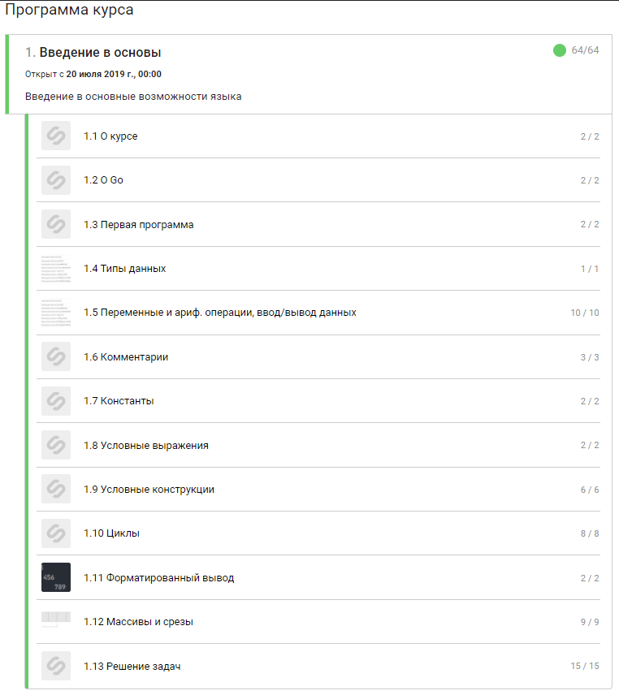

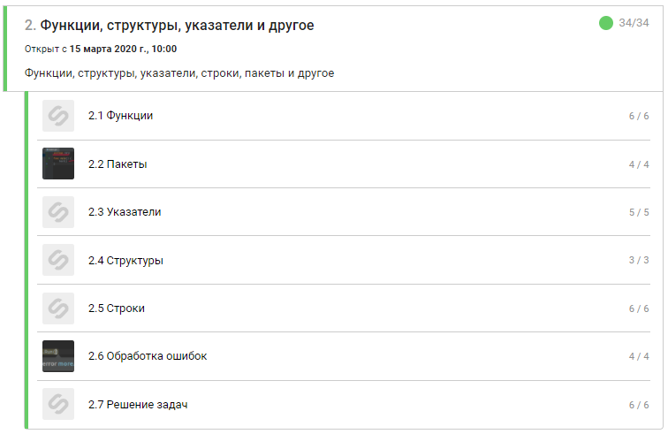

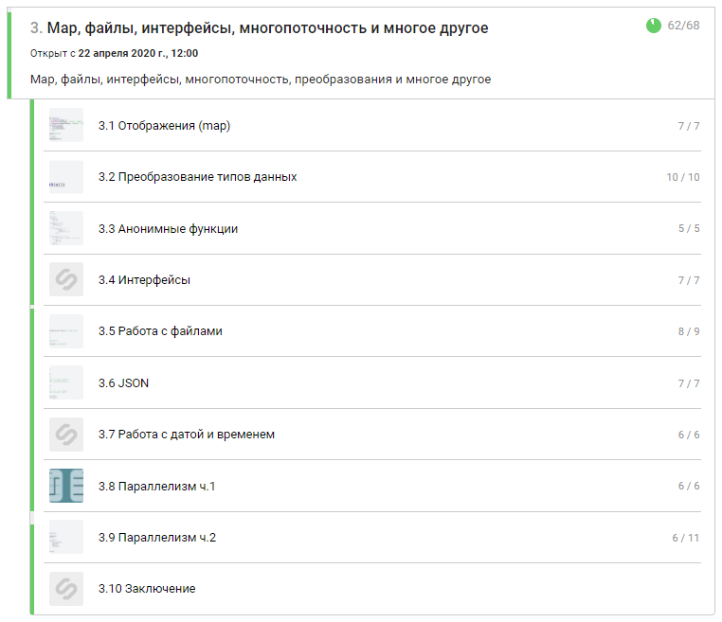

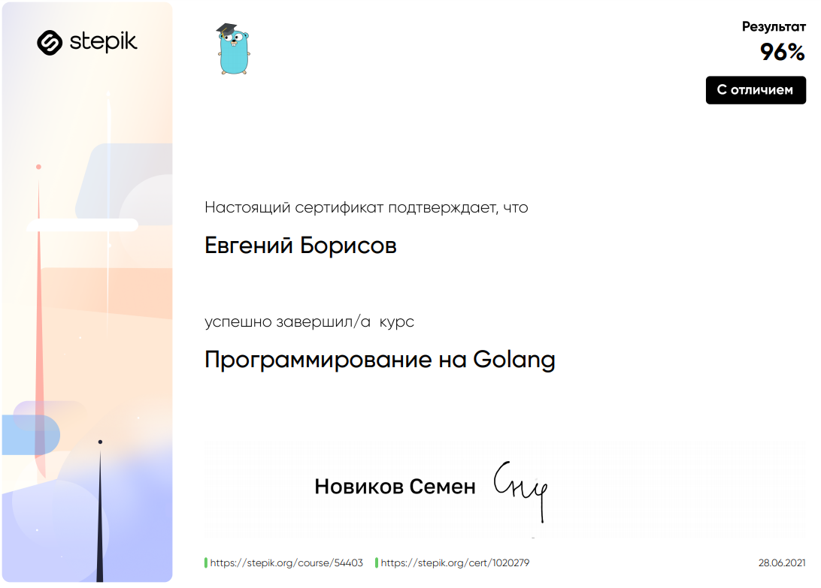

Курс 2 - Python: основы и применение
Время выполнения: 22 часа.
Ссылка на курс: https://stepik.org/course/512
Я уже имел опыт программирования на Python при решении задач по теории вероятности и вычислительной математике. Мне захотелось расширить мои знания об этом языке программирования.
Я прошел следующие темы по курсу:
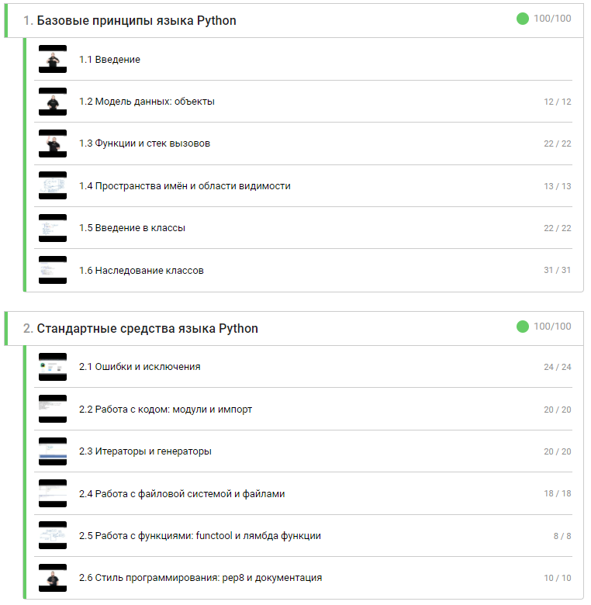
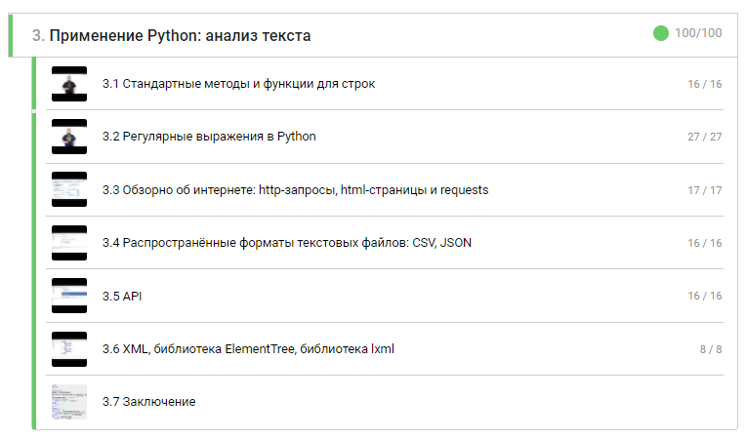

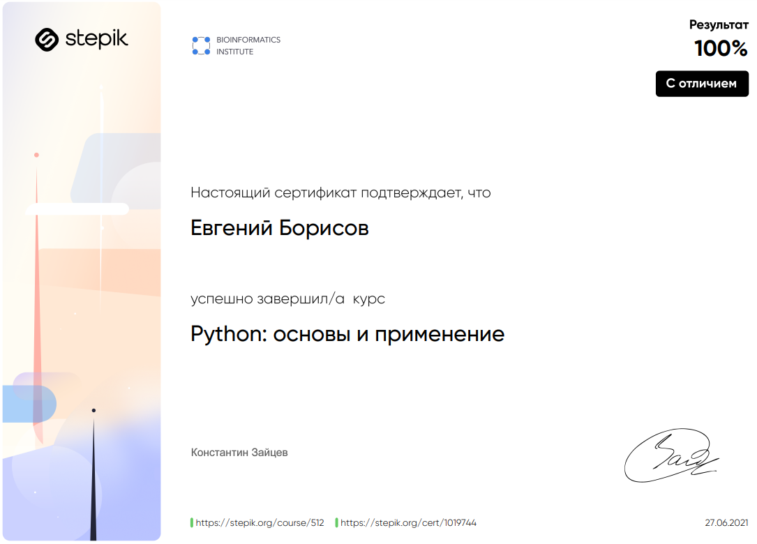

Заключение
В качестве летней практики я изучил два курса на платформе Stepik. Я улучшил свои знания в понимании языка python, однако мне кажется, что данный курс уступает курсу по python от “JetBrains Academy”, так как там по моему мнению лучше описаны условия задач, так как на Stepic иногда приходилось дольше понимать как оформить задание, чем его решение, и присутствуют целые проекты, которых не было на курсе Stepic и, если выбирать для себя, я бы вряд ли выбрал данный курс для прохождения. Что касается курса Golang, были также сложности в понимании условия задач, но мне понравился данный курс, так как я не был ранее знаком с этим языком и мне было интересно узнать, что он из себя представляет.

